Р О С С И Й С К А Я Ф Е Д Е Р А Ц И Я
Б Е Л Г О Р О Д С К А Я О Б Л А С Т Ь
МУНИЦИПАЛЬНЫЙ РАЙОН «ВОЛОКОНОВСКИЙ РАЙОН»
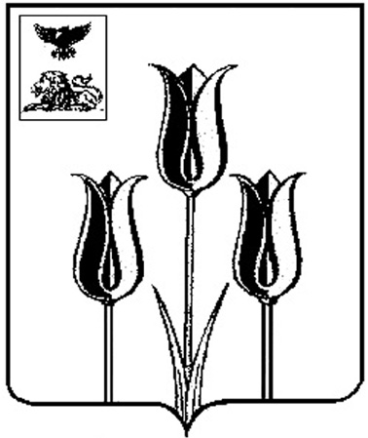

ЗЕМСКОЕ СОБРАНИЕ
ШИДЛОВСКОГО СЕЛЬСКОГО ПОСЕЛЕНИЯ

Р Е Ш Е Н И Е

29 ноября 2016 года № 185

О внесении изменений и дополнений в решение земского собрания Шидловского сельского поселения от 18 ноября 2015 года № 134

С целью приведения нормативного правового акта земского собрания Шидловского сельского поселения в соответствие с действующим законодательством, земское собрание р е ш и л о :
1. Внести следующие изменения и дополнения в решение земского собрания Шидловского сельского поселения от 18 ноября 2015 года № 134 «О налоге на имущество физических лиц по Шидловскому сельскому поселению»:
1.1. дополнить решение пунктами 3,4 следующего содержания:
«3. Круг налогоплательщиков, объектов налогообложения, порядок и срок уплаты налога на имущество физических лиц определяется главой 32 Налогового кодекса РФ.
4. Установить, что для граждан, имеющих в собственности имущество, являющееся объектом налогообложения на территории Шидловского сельского поселения муниципального района «Волоконовский район» Белгородской области, льготы, установленные ст. 407 Налогового кодекса РФ, действуют в полном объеме.»;
1.2. пункты решения 3,4,5,6,7 считать соответственно пунктами 5,6,7,8,9.
2. Настоящее решение обнародовать на информационном стенде администрации Шидловского сельского поселения.
3. Настоящее решение вступает в силу с момента его обнародования.

Глава Шидловского
сельского поселения О.П. Романова

